- 人物停在了左上角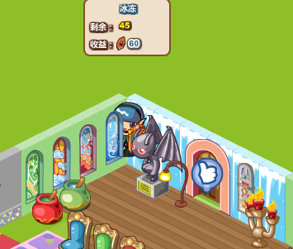
- 学生学完后,课桌上还是有学生而没有水晶
{"avatar_id":1,"decor_id":78,"state":3,"magic_id":1002,"time":0,"event_time":0,"stone_time":99210,"crystal":60,"can_steal":false}
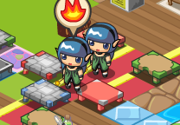
- 收获水晶时，数字漂出没有。
- 增加经验值飘出。
- 闲逛学生会走到已有人的位子上 ,然后走到时报错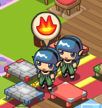
TypeError: Error #1009: 无法访问空对象引用的属性或方法。at happymagic.scene.world.grid.item::Desk/handle()[E:\work\happyMagic\src\client\happymagic\src\happymagic\scene\world\grid\item\Desk.as:137]
- DIY取消按钮无响应
- 深度排序问题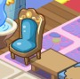
- 打开魔法课程界面的时候 后面的图标还在。
- 传受魔法以后,学生头顶浴泡没有消失.
- 点击等待中的人物语泡，需要自动弹出课程界面。
- 主角人物教魔法的时候，2个人以上的时候增加队列。
- 主角的表现与控制
- 墙上物品的灯有问题 看看是否是最新素材。
- 场景中的人数\水晶等用户信息没有在DIY等操作后改变
- 鼠标划过收获的水晶\diy保存按钮\。需要设置buttonMode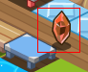
- 课桌的OVER状态没有表现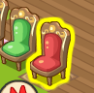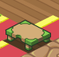
- 水晶tips,计时

- 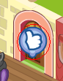门上的汽泡位置需在门位图完成后纠正位置
- 地板和墙面可以考虑先行渲染,完成后再渲染可能会有动画的装饰物,最后渲染人物

1.倒计时,重复刷新问题,冲突
2.如果此物品没有载入初始化完成,就开始动画操作,则报
5.状态更改,水晶更改(不同类别)
6.点击空桌子也可以走过去,会出现问题

